AndCourier

Kamil Janowski

Mateusz Kowalski

Mobilna aplikacja bazodanowa wspomagająca pracę kurierską

AndCourier

Dokumentacja

Spis treści

Opis projektu 2

Wymagania serwera AndCourier Server 2

Wymagania funkcjonalne 2

Wymagania niefunkcjonalne 2

Wymagania klienta AndCourier Client 3

Wymagania funkcjonalne 3

Wymagania niefunkcjonalne 3

Baza danych 3

Model bazy danych 3

Opis danych 3

Couriers 3

Logins 4

Parcels 4

ParcelType 4

Customers 4

Słownik danych 4

# Opis projektu

Projekt składa się z dwóch aplikacji:

1. AndCourier Server udostępniający dane dotyczące paczek, które należy dostarczyć, oraz umożliwiający weryfikację kuriera. Pozwala też na dodawanie do systemu zarówno nowych paczek jak i zarządzanie kurierami (ich dodawanie i usuwanie z systemu).

Ponadto serwer sam jest w stanie utworzyć bazę danych na serwerze MySQL, którą później będzie zarządzał.

1. AndCourier Client będącego kliencką aplikacją mobilną, która umożliwia logowanie się do serwera, przeglądanie informacji o paczkach, które należy dostarczyć, zgłaszanie dostarczenia paczki oraz przydzielanie zadanie dostarczenia paczki do konkretnego kuriera.

# Wymagania serwera AndCourier Server

## Wymagania funkcjonalne

1. Możliwość obsługi serwera z konsoli, dzięki czemu możliwa będzie obsługa przy połączeniu za pomocą protokołu SSH.
2. Serwer obsługuje polecenia opisane w załączniku nr 1: „AndCourier Server – instrukcja obsługi”.
3. Serwer zapisuje wszystkie logi dotyczące nawiązywanych z nim połączeń klienckich oraz przebiegu wymiany danych pomiędzy serwerem, a klientem.
4. Serwer sam jest w stanie zbudować potrzebną mu bazę danych na udostępnionym mu serwerze MySQL.
5. Serwer przeprowadza autentykację łączących się z nim użytkowników.
6. Serwer udziela odpowiedzi na wszystkie zapytania klienta opisane w załączniku nr 2: „Zapytania klienta” na podstawie danych zawartych w bazie danych.

## Wymagania niefunkcjonalne

1. Dostęp do serwera MySQL.
2. Zainstalowany dowolny system operacyjny, na którym jest możliwe zainstalowanie JRE.
3. Zainstalowana Java Runtime Environment w wersji co najmniej 7.0 .
4. Komputer musi mieć podłączoną klawiaturę, lub udostępniać zdalny pulpit z wystarczającymi uprawnieniami, aby operować na serwerze, lub udostępniać połączenie SSH poprzez które będzie można uzyskać wystarczające uprawnienia do operowania na serwerze.

# Wymagania klienta AndCourier Client

## Wymagania funkcjonalne

## Wymagania niefunkcjonalne

1. Urządzenie mobilne z zainstalowanym systemem operacyjnym Android w wersji co najmniej 2.2 .

# Baza danych

## Model bazy danych

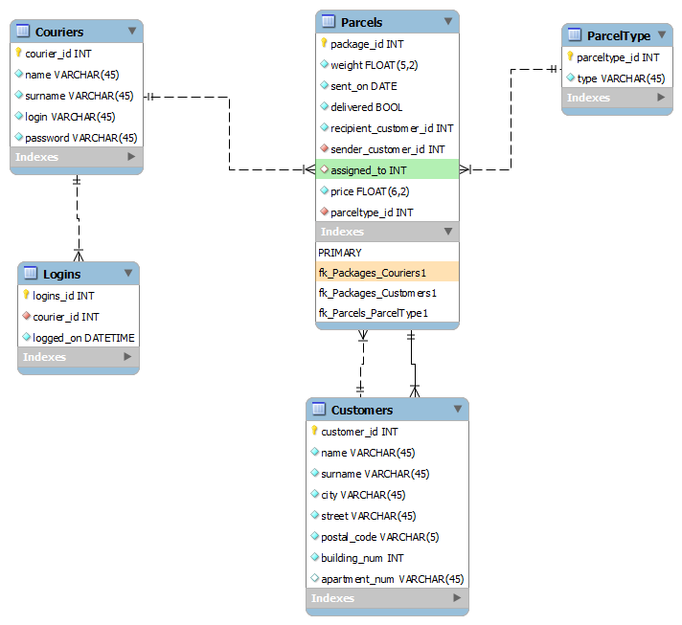

## Opis danych

### Couriers

Tabela przechowująca listę wszystkich kurierów. Zawiera następujące informacje: identyfikator kuriera, imię, nazwisko, login i hasło.

### Logins

Zawiera informacje o dacie i godzinie logowania kuriera do systemu.

### Parcels

Tabela opisująca paczki, które trafiają do firmy kurierskiej. Zawiera następujące informacje: waga paczki, kiedy była wysłana, informację czy została już dostarczona, odnośnik do klienta, który nadał paczkę oraz odnośnik do klienta, który jest adresatem paczki, cena jaka została uiszczona za paczkę, odnośnik do kuriera, który ma ją dostarczyć (jeśli już jakiś został przypisany) oraz typ paczki (list, paczka zwykła, paczka delikatna itp.).

### ParcelType

Tabela wymieniająca typy paczek np. list, paczka zwykła, paczka delikatna.

### Customers

Tabela opisująca klientów. Zawiera następujące informacje: imię, nazwisko, miasto, ulicę, kod pocztowy, numer budynku i numer mieszkania (jeśli istnieje).

# Słownik danych

1. Wystarczające uprawnienia – uprawnienia do wykonywania aplikacji, do zapisu i odczytu w katalogu domowym aplikacji oraz wszystkich jego podkatalogach oraz do zapisu, odczytu i wykonania wszystkich plików znajdujących się w katalogu domowym aplikacji oraz wszystkich jego podkatalogach.
2. Log – krótka informacja dotycząca zapisana w pliku z rozszerzeniem .log dotycząca konkretnego zdarzenia zaistniałego pomiędzy klientem, a serwerem. Powinna składać się co najmniej z czasu zaistniałego zdarzenia (podanego w formacie timestamp, lub „dzień-miesiąc-rok godzina:minuta:sekunda, przy czym godzina jest podana w formacie 24-godzinnym, a każda ze zmiennych poza rokiem, składa się z dwóch cyfr) oraz krótkiego opisu zdarzenia zapisanego w języku angielskim, np.
3. 02-01-2012 13:06:59 User kjanow logged in
4. 02-01-2012 13:07:20 User kjanow requested data concerning numer of parcels
5. 02-01-2012 13:07:21 Server provided kjanow with requested data
6. 02-01-2012 13:07:21 Server failed in processing the request
7. Klient – osoba będąca nadawcą, lub odbiorcą paczki.

# Załączniki

1. Polecenia serwera
2. Zapytania klienta